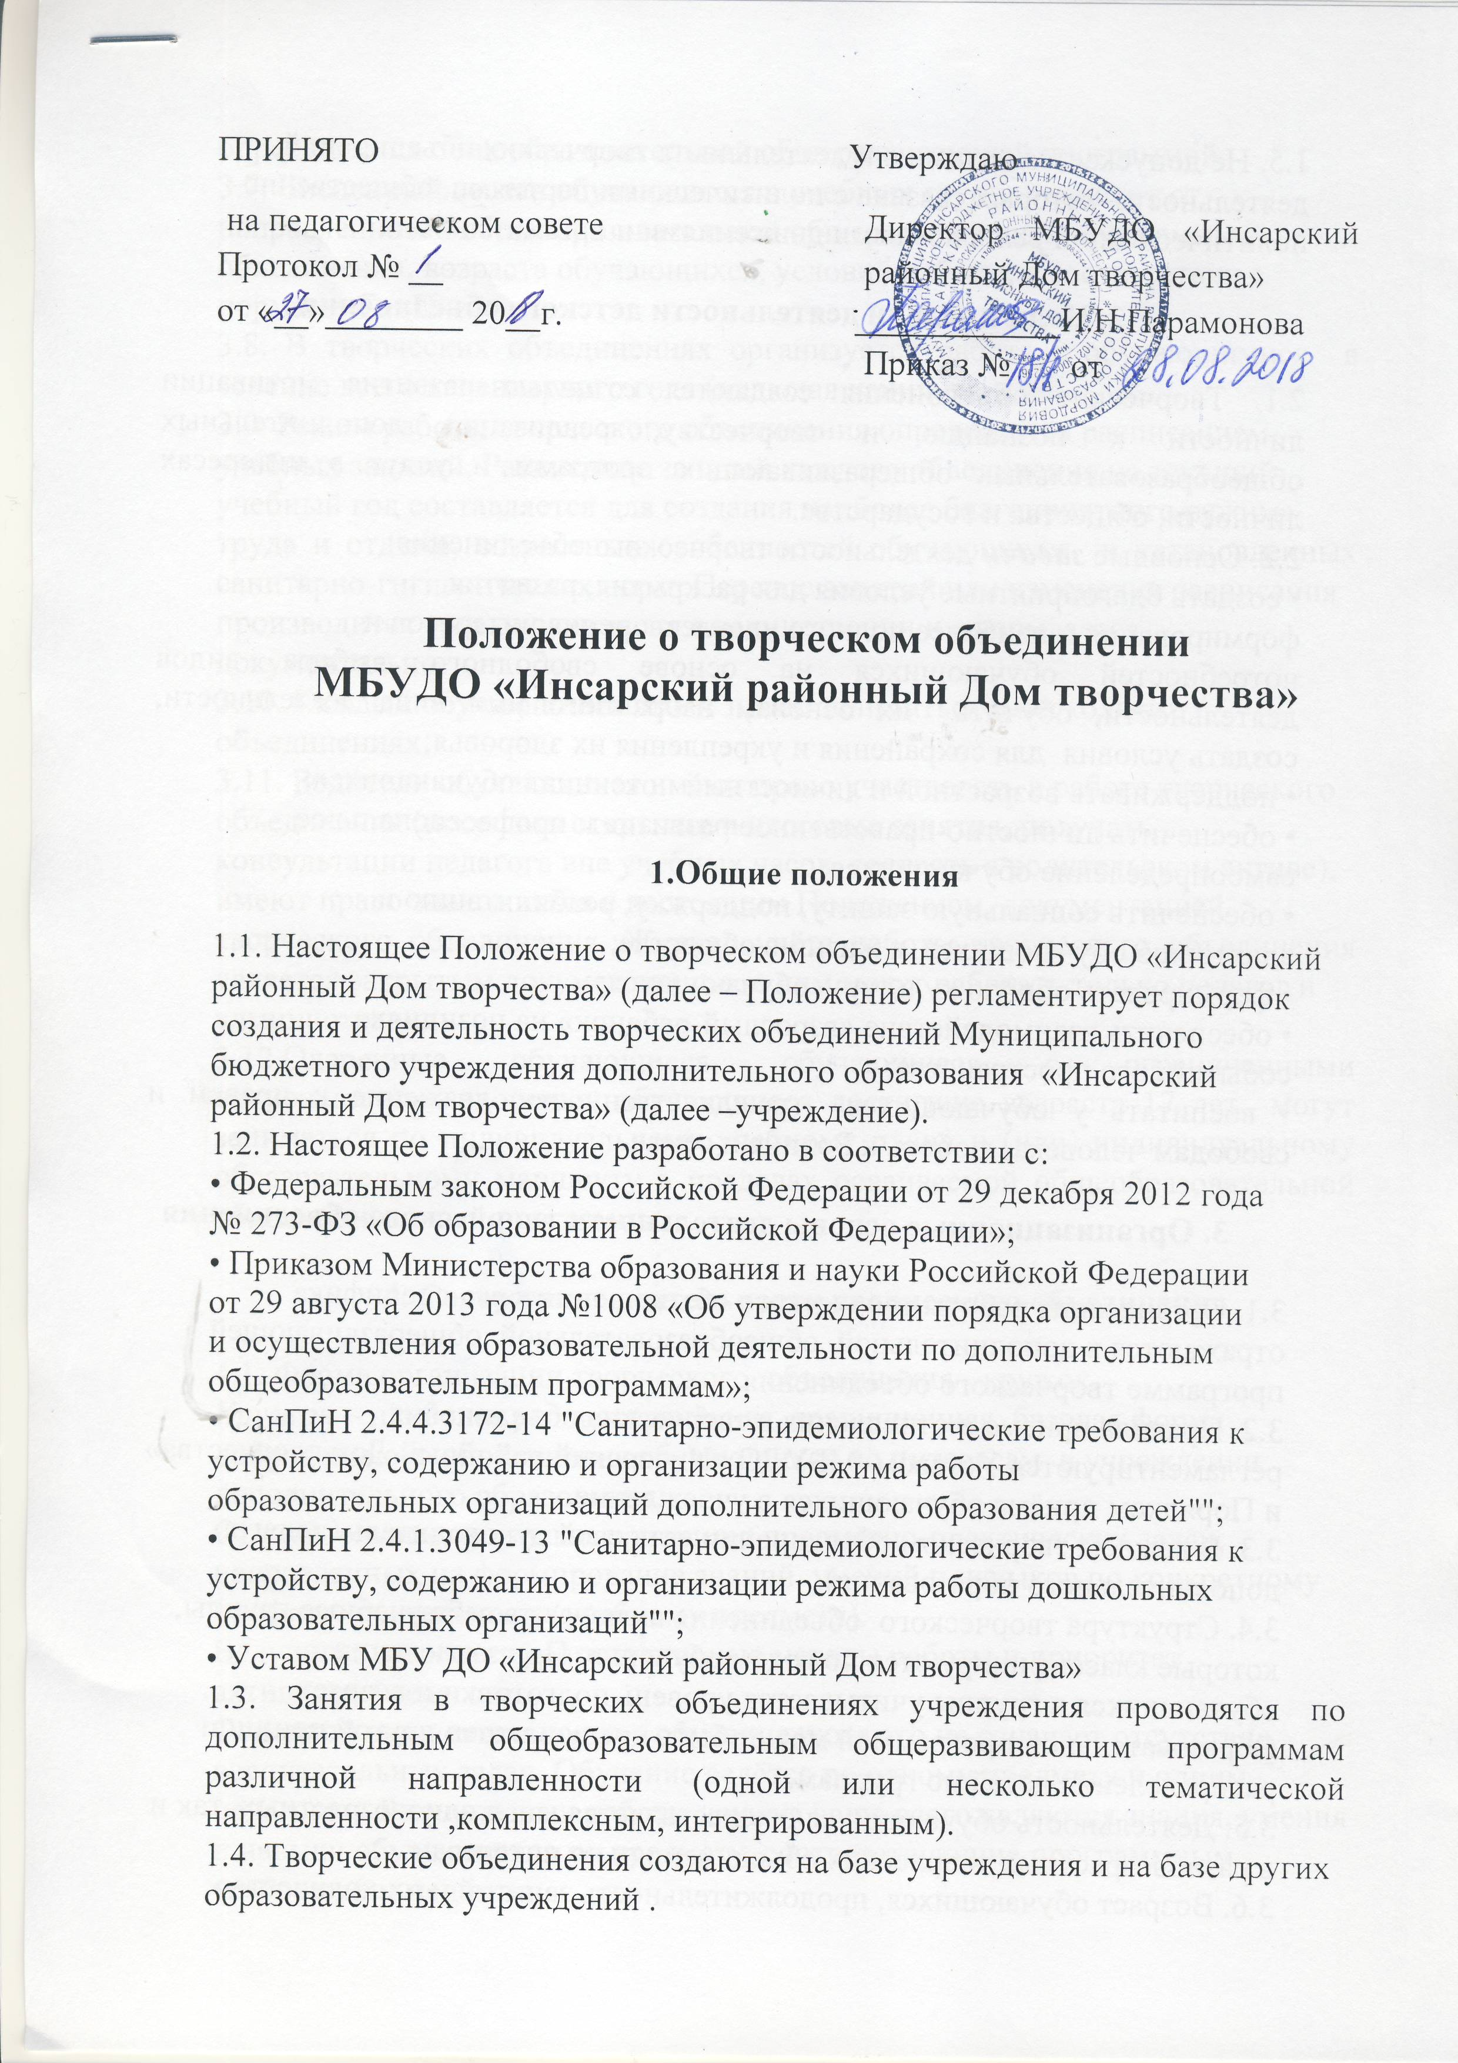

1.5. Не допускается создание и деятельность творческих объединений,

деятельность которых связана с политическими партиями, общественно-

политическими и религиозными движениями и организациями.

**2. Цели и задачи деятельности детского объединения**

2.1. Творческие объединения создаются ***с целью*** развития мотивации личности к познанию и творчеству, реализация дополнительных общеобразовательных общеразвивающих программ и услуг в интересах личности, общества и государства.

2.2. Основные ***задачи*** деятельности творческого объединения:

• создать благоприятные условия для раскрытия, развития,

формирования и наиболее полного удовлетворения интересов и

потребностей обучающихся на основе свободного выбора видов деятельности, обучить их основам избранного ими вида деятельности, создать условия для сохранения и укрепления их здоровья;

• поддерживать возрастной и личностный потенциал обучающихся;

• обеспечить личностно-нравственное развитие и профессиональное

самоопределение обучающихся;

• обеспечить социальную защиту, поддержку, реабилитацию и

адаптацию обучающихся к жизни в обществе;

• формировать общую культуру обучающихся;

• обеспечить взаимодействие «взрослый-ребенок» на позициях

событийного пространства;

• воспитать у обучающихся гражданственность, уважение к правам и свободам человека, любовь к Родине и семье.

**3. Организационные основы деятельности творческого объединения**

3.1. Организация работы творческого объединения и его специфика

отражаются в дополнительной общеобразовательной общеразвивающей программе творческого объединения.

3.2. Правила приёма и отчисления в творческие объединения

регламентируются Уставом МБУДО «Инсарский районный Дом творчества» и Порядком приёма обучающихся в учреждение.

3.3. В каждом творческом объединении есть свой руководитель (педагог

дополнительного образования).

3.4. Структура творческого объединения включает в себя учебные группы,

которые классифицируются по годам обучения. При зачислении

обучающихся в группы учитывается уровень подготовки и возраст.

Образовательной программой может быть предусмотрен другой принцип

распределения детей по группам.

3.5. Деятельность обучающихся осуществляется как в одновозрастных, так и в разновозрастных творческих объединениях по интересам.

3.6. Возраст обучающихся, продолжительность занятий и их количество

определяются общеобразовательной общеразвивающей программой.

3.7. Численный состав обучающихся в учебных группах зависит от

направленности общеобразовательной общеразвивающей программы объединения, возраста обучающихся, условий работы, в соответствии с нормами СанПин.

3.8. В творческих объединениях организуется работа с обучающимися в течение всего календарного года (включая каникулы).

3.9. Режим работы творческого объединения определяется расписанием

учебных занятий. Расписание занятий каждого объединения на текущий

учебный год составляется для создания наиболее благоприятного режима

труда и отдыха, возрастных особенностей обучающихся и установленных санитарно-гигиенических норм. Перенос занятий или изменения расписания

производится только с согласия администрации и оформляется

документально.

3.10. Каждый обучающийся имеет право заниматься в нескольких

объединениях.

3.11. Родители обучающихся имеют право участвовать в работе творческого

объединения (посещать открытые и итоговые занятия, получать

консультации педагога вне учебных часов, состоять в родительском активе),

имеют право знакомиться с настоящим Положением, документацией

творческого объединения. Журнал учёта работы творческого объединения является закрытым документом, т.е. с ним могут работать только педагог и

администрация.

3.12.Одаренные обучающиеся, обучающиеся с ограниченными возможностями здоровья, обучающиеся достигшие возраста 17 лет могут заниматься по индивидуальному учебному плану и (или) индивидуальному образовательному маршруту в пределах осваиваемой общеобразовательной общеразвивающей программы

**4. Содержание деятельности творческого объединения**

4.1. Форма организации творческого объединения- кружок.

***Кружок*** – наиболее распространённая, традиционная, базовая форма добровольного объединения обучающихся по интересам в учреждении дополнительного образования.

Отличительные признаки: приоритет предметно-практических задач, направленных на формирование знаний, умений и навыков по конкретному профилю деятельности(учебному предмету).

Ведущими являются репродуктивные методы работы и приоритет активности педагога.

Основной вид деятельности – обучение, хотя это не означает отсутствие воспитательных задач. Обучение ведётся по одному предмету и одним педагогом. Результатами работы кружка чаще всего являются знания, умения и навыки обучающихся по предмету, соответствующие программным требованиям педагога.

4.2. Формы и методы в учебно-воспитательном процессе используются в

соответствии с возрастными и психофизиологическими особенностями и

возможностями обучающихся на разных ступенях развития.

4.3. Основными формами обучения в творческом объединении могут быть:

занятия в учебном кабинете и выездные занятия.

4.4. Занятия в творческом объединении проводятся по группам, малым группам, индивидуально и всем составом творческого объединения.

4.5. Творческое объединение может выступать инициатором организации и

проведения творческих конкурсов, мастер-классов и других мероприятий.

Помимо учебных часов в творческом объединении регулярно проводятся

внутренние мероприятия.

4.6. Обучающиеся творческого объединения принимают участие в мероприятиях учреждения различного направления: культурных, досуговых, оздоровительных и т.п.

**5. Документация творческого объединения**

5.1. Дополнительная общеобразовательная общеразвивающая программа.

5.2. Учебно-тематические планы на текущий учебный год по годам

обучения.

5.3. Календарно-учебный график на текущий учебный год

5.4. План воспитательной работы творческого объединения на текущий год.

5.5. План работы с родителями

5.6. Журнал учёта работы творческого объединения.